后续条件声音对比报告
HPDI低温泵 | 0716、0722、0723测试
测试范围 | 10段后续视频；700/800/900/1000/1125 rpm
对比基准 | 东德同转速基准优先；无东德视频时仅与富瑞初始比较
主要指标 | 整体咚声趋势、常见咚声、较响咚声
报告版本 | V3 | 2026-07-24

核心结论 0723交付泵的主观改善有数据支持：700 rpm较响咚声比东德低2.1 dB、比富瑞初始低4.7 dB，且本段没有咚声超过东德的较响门槛。它的常见咚声仍比东德高3.4 dB，因此结论应表述为“重咚收敛、整体听感改善”，而不是“所有咚声都更小”。

1. 本批测试结果总览
转速 | 测试条件 | 有效咚声 | 常见声/东德 | 较响声/东德 | 较响声/初始 | 判断
800 | 嵌套油缸 | 58 | 高于 5.7 dB | 低于 3.1 dB | 低于 4.1 dB | 较响声改善
900 | 嵌套油缸 | 45 | 高于 5.5 dB | 低于 2.1 dB | 低于 1.2 dB | 较响声改善
1000 | 嵌套油缸 | 45 | 无同转速基准 | 无同转速基准 | 低于 2.8 dB | 较初始改善
1125 | 嵌套油缸 | 52 | 高于 19.1 dB | 低于 0.8 dB | 低于 2.7 dB | 接近基准
900 | 嵌套油缸+西港梭阀 R1 | 32 | 高于 3.5 dB | 低于 2.9 dB | 低于 2.0 dB | 较响声改善
900 | 嵌套油缸+西港梭阀 R2 | 14 | 高于 5.0 dB | 高于 2.3 dB | 高于 3.2 dB | 与R1不一致，需复测
1000 | 嵌套油缸+西港梭阀 | 57 | 无同转速基准 | 无同转速基准 | 高于 1.0 dB | 较初始偏高
900 | 热处理活塞+B样 | 24 | 高于 8.1 dB | 高于 2.5 dB | 高于 3.4 dB | 较响声未改善
1000 | 热处理活塞+B样 | 27 | 无同转速基准 | 无同转速基准 | 高于 0.6 dB | 较初始接近
700 | 0723交付泵 | 33 | 高于 3.4 dB | 低于 2.1 dB | 低于 4.7 dB | 重咚明显收敛
表中“低于”表示该组声音更小，“高于”表示该组声音更大。1000 rpm没有东德同转速视频，因此对应单元格显示“无同转速基准”，只看相对富瑞初始的变化。
整体判断 0716嵌套油缸在800、900、1000 rpm的较响咚声均较初始下降；0722热处理活塞+B样在900 rpm反而偏高；西港梭阀两次900 rpm结果差异大，当前不能据此确认稳定改善。

2. 0723交付泵：为什么听起来更好
指标 | 相对东德700 rpm | 相对富瑞初始700 rpm | 含义
常见咚声 | 高于 3.4 dB | 高于 3.8 dB | 多数普通周期仍偏响
较响咚声 | 低于 2.1 dB | 低于 4.7 dB | 最影响听感的重咚明显降低
超过东德较响门槛 | 0.0% | 不适用 | 本段未出现高于东德门槛的重咚
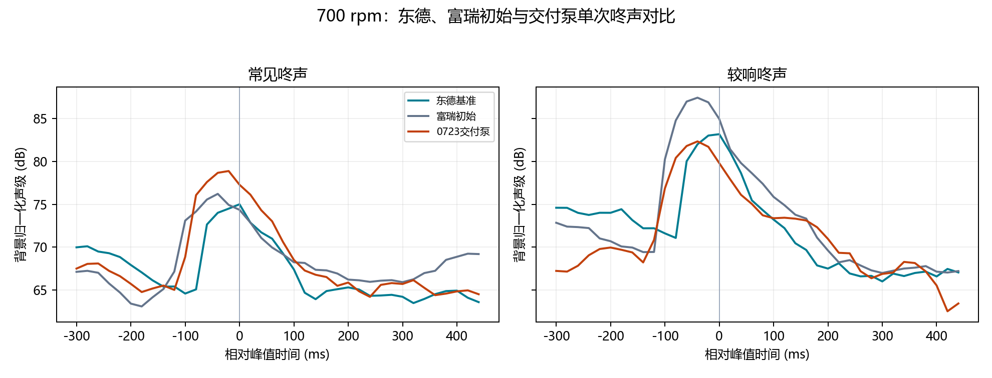
图1 700 rpm常见咚声与较响咚声的单次曲线对比
客户沟通建议 可以说明“交付泵已明显压低偶发重咚，较响咚声优于东德约2.1 dB；普通周期的常见声仍有继续优化空间”。这比笼统说“声音更小”更符合数据。

3. 0716嵌套油缸：较响咚声有改善
转速 | 常见声/东德 | 较响声/东德 | 较响声/初始 | 超过东德门槛
800 | 高于 5.7 dB | 低于 3.1 dB | 低于 4.1 dB | 1.7241379310344827
900 | 高于 5.5 dB | 低于 2.1 dB | 低于 1.2 dB | 2.2222222222222223
1000 | 无同转速基准 | 无同转速基准 | 低于 2.8 dB | 无基准
1125 | 高于 19.1 dB | 低于 0.8 dB | 低于 2.7 dB | 11.538461538461538
800 rpm的较响咚声比东德低3.1 dB、比初始低4.1 dB；900 rpm比东德低2.1 dB、比初始低1.2 dB；1000 rpm比初始低2.8 dB。说明更换嵌套油缸后，重咚总体收敛。
常见咚声并未同步下降，800、900 rpm仍高于东德。1125 rpm东德录音中的常见声提取值异常偏低，所以该转速只重点参考较响声，不用常见声做客户结论。

4. 900 rpm不同配置：梭阀重复性不足，0722状态偏响
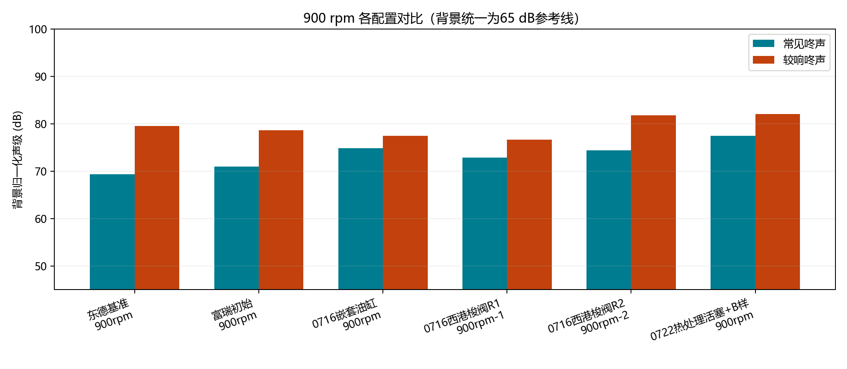
图2 900 rpm各配置的常见咚声和较响咚声
西港梭阀R1的较响咚声比东德低2.9 dB，但R2反而比东德高2.3 dB。R2只识别到14次有效咚声，样本短，且与R1方向相反，因此当前应标记为“重复性不足”，不能下稳定改善结论。
0722热处理活塞+B样在900 rpm的常见声比东德高8.1 dB、较响声高2.5 dB；这一状态没有改善。1000 rpm较响声比富瑞初始高0.6 dB，基本接近但没有优势。

5. 整段测试中的声音稳定性
下图每个点代表一次有效咚声，深色线表示连续5次咚声的移动趋势。它用来观察一段测试中是否存在“连续几个周期较小，随后几个周期变大”的现象。
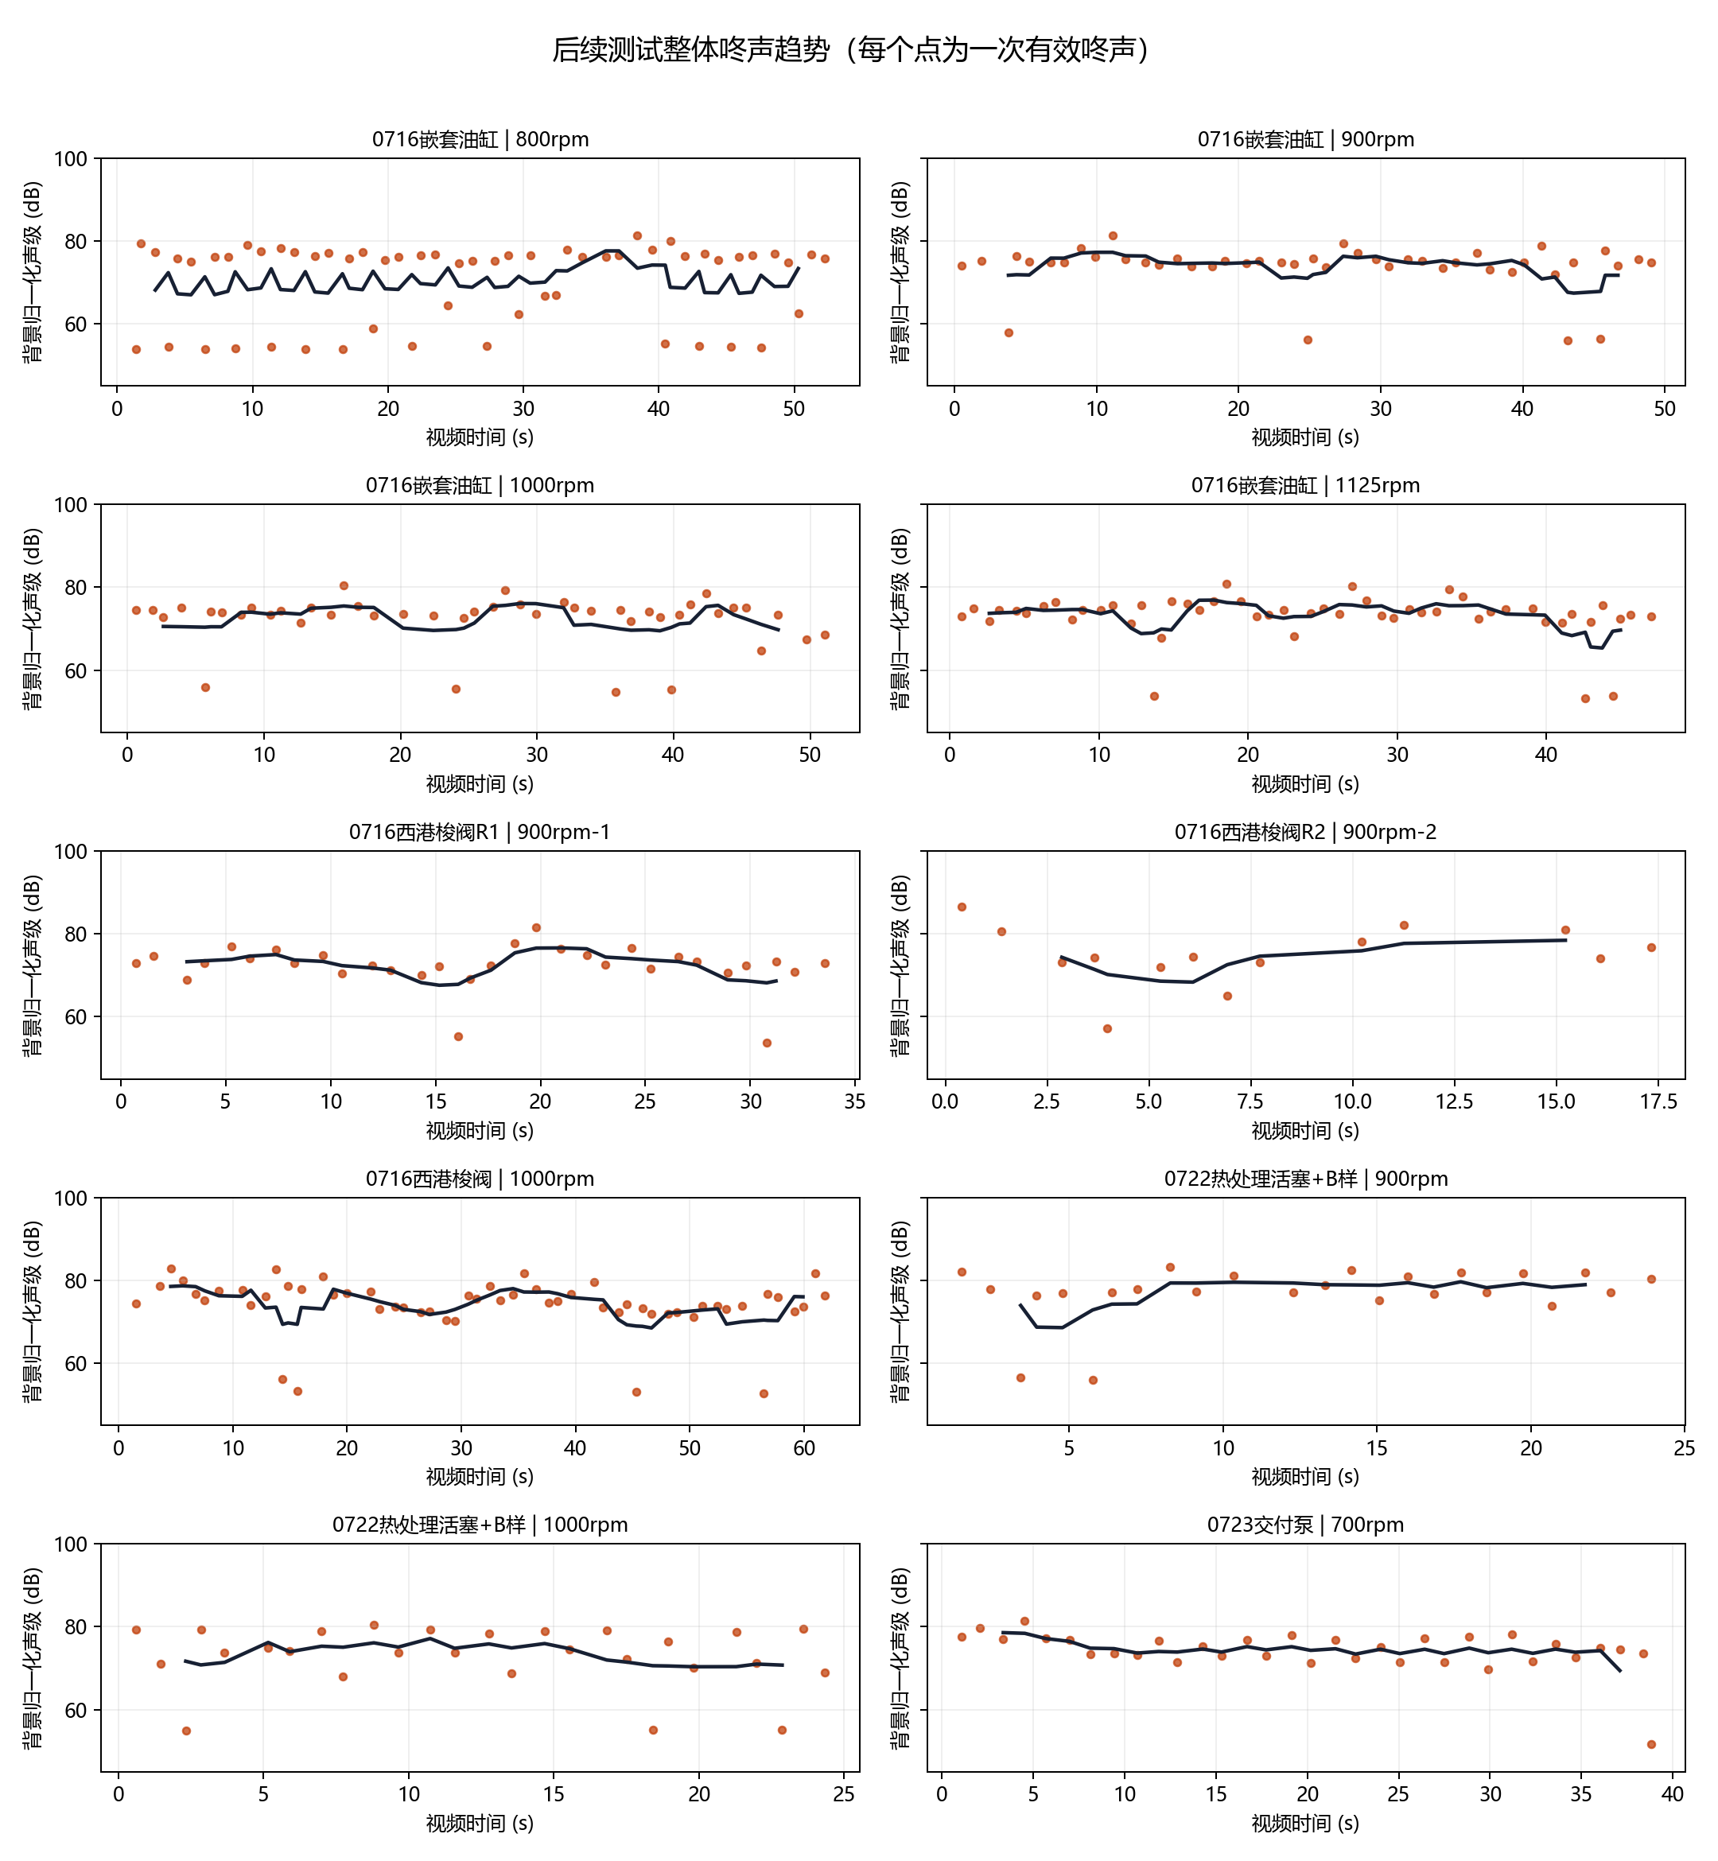
图3 10段后续测试的整体咚声趋势
直观观察 0723交付泵的主要咚声集中在约73-79 dB参考区间，趋势较平稳；西港梭阀R2和0722两组视频较短，点数较少，后续建议每个稳定工况连续录制至少60秒。

6. 数据口径：为什么本版改用背景归一化声级
新批视频与7月初基准视频跨日期录制。虽然手机、角度和距离保持一致，但手机自动增益会随现场背景变化，新视频的背景录音电平整体比基准高约7-11 dB。若直接沿用固定分贝偏移，会把所有新测试误判为整体变响。
本版先在每段视频中识别泵咚声附近的局部台架背景，再把该段背景统一平移到65 dB参考线，然后比较泵咚声高出自身背景的程度。图表纵轴因此标为“背景归一化声级(dB)”。数值是正数，差值写成“高于/低于X.X dB”。
处理环节 | 本版做法
泵咚声提取 | 45-650 Hz，保留往复冲击的低频主体
台架嗡声处理 | 每次咚声使用前后局部背景做功率扣除
排气尖声处理 | 监测1800-9000 Hz，高频占比异常的时段不计入咚声统计
常见咚声 | 表示一段视频中大多数普通工作周期的典型水平
较响咚声 | 表示一段视频中声音较大的约一成工作周期
正式比较 | 优先同转速；不同转速只观察趋势，不直接判定优劣
使用边界 背景归一化可以显著降低手机自动增益和台架稳态背景的影响，但不能替代1级声级计的同步定点测量。当前结果适合产品调试和同条件工程对比，不作为法规或认证声级。

7. 下一轮测试建议
序号 | 要求
1 | 同一转速至少重复2次，每段稳定工作不少于60秒
2 | 优先复测西港梭阀900 rpm，确认R1/R2差异是否可重复
3 | 交付泵补测800、900、1000 rpm，才能形成完整同转速基准对比
4 | 手机固定手动增益时关闭自动增益；若无法关闭，继续使用本版背景归一化口径
5 | 条件允许时同步记录换向信号、油压和低温端压力，用于定位重咚对应动作

